**5. МАССИВЫ. АЛГОРИТМЫ ОБРАБОТКИ МАССИВОВ. РЕКУРСИЯ**

Задание 1. Найти количество отрицательных элементов массива А.

namespace task1

{

internal class Program

{

static int[] Сreature()

{

Console.Write("Введите размерность массива: ");

int n = int.Parse(Console.ReadLine());

int[] array = new int[n];

for (int i = 0; i < n; i++)

{

Random rnd = new Random();

array[i] = rnd.Next(-100, 100);

}

return array;

}

static void Print(int[] array)

{

for (int i = 0; i < array.Length; i++)

{

Console.Write(array[i] + " ");

}

Console.WriteLine();

}

static int Search(int[] array)

{

int score = 0;

for (int i = 0; i < array.Length; i++)

{

if (array[i] < 0)

{

score += 1;

}

}

return score;

}

static void Main(string[] args)

{

int[] myArray = Сreature();

Console.WriteLine("Исходный массив:");

Print(myArray);

Console.WriteLine($"Кол-во отрицательных чисел {Search(myArray)}");

}

}

}

Таблица 1.1 – Входные и выходные данные

|  |  |
| --- | --- |
| Входные данные | Выходные данные |
| 10 | Исходный массив:  61 -80 44 -22 80 37 51 -85 90 59  Кол-во отрицательных чисел: 3 |

Анализ результатов:

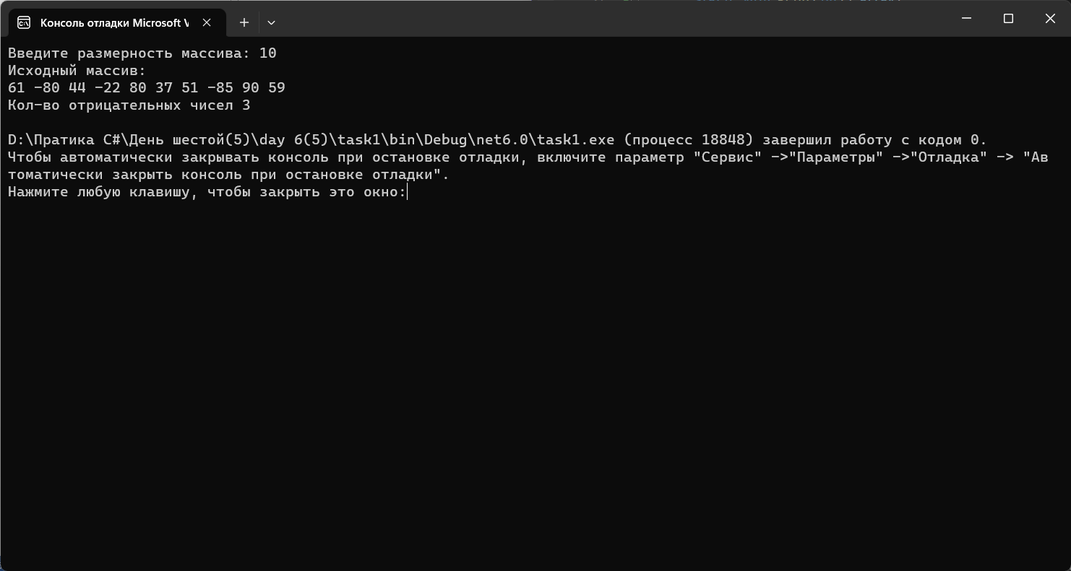

Рисунок 1.1 – Результат работы программы

Задание 2. Пусть даны целые числа а 1 , ..., а 99 . Получите новую

последовательность, выбросив из исходной максимальный и минимальный

члены.

namespace task_2

{

internal class Program

{

static int[] Сreature()

{

Console.Write("Введите размерность массива: ");

int n = int.Parse(Console.ReadLine());

int[] array = new int[n];

for (int i = 0; i < n; i++)

{

Random rnd = new Random();

array[i] = rnd.Next(-100, 100);

}

return array;

}

static void Print(int[] array)

{

for (int i = 0; i < array.Length; i++)

{

Console.Write(array[i] + " ");

}

Console.WriteLine();

}

static int SearchMin(int[] array)

{

int min = 100;

for (int i = 0; i < array.Length; i++)

{

if (array[i] < min)

{

min = array[i];

}

}

return min;

}

static int SearchMax(int[] array)

{

int max = -100;

for (int i = 0; i < array.Length; i++)

{

if (array[i] > max)

{

max = array[i];

}

}

return max;

}

static int[] Delete(int[] array, int min, int max)

{

List<int> nums = new List<int>(array);

nums.RemoveAt(nums.IndexOf(min));

nums.RemoveAt(nums.IndexOf(max));

return nums.ToArray();

}

static void Main(string[] args)

{

int[] myArray = Сreature();

Console.WriteLine("Исходный массив:");

Print(myArray);

int min = SearchMin(myArray);

int max = SearchMax(myArray);

Console.WriteLine("Новый массив:");

Print(Delete(myArray, min, max));

}

}

}

Таблица 1.2 – Входные и выходные данные

|  |  |
| --- | --- |
| Входные данные | Выходные данные |
| 10 | Исходный массив:  43 -9 -95 -68 -61 -88 70 11 5 65  Новый массив:  43 -9 -68 -61 -88 11 5 65 |

Анализ результатов:

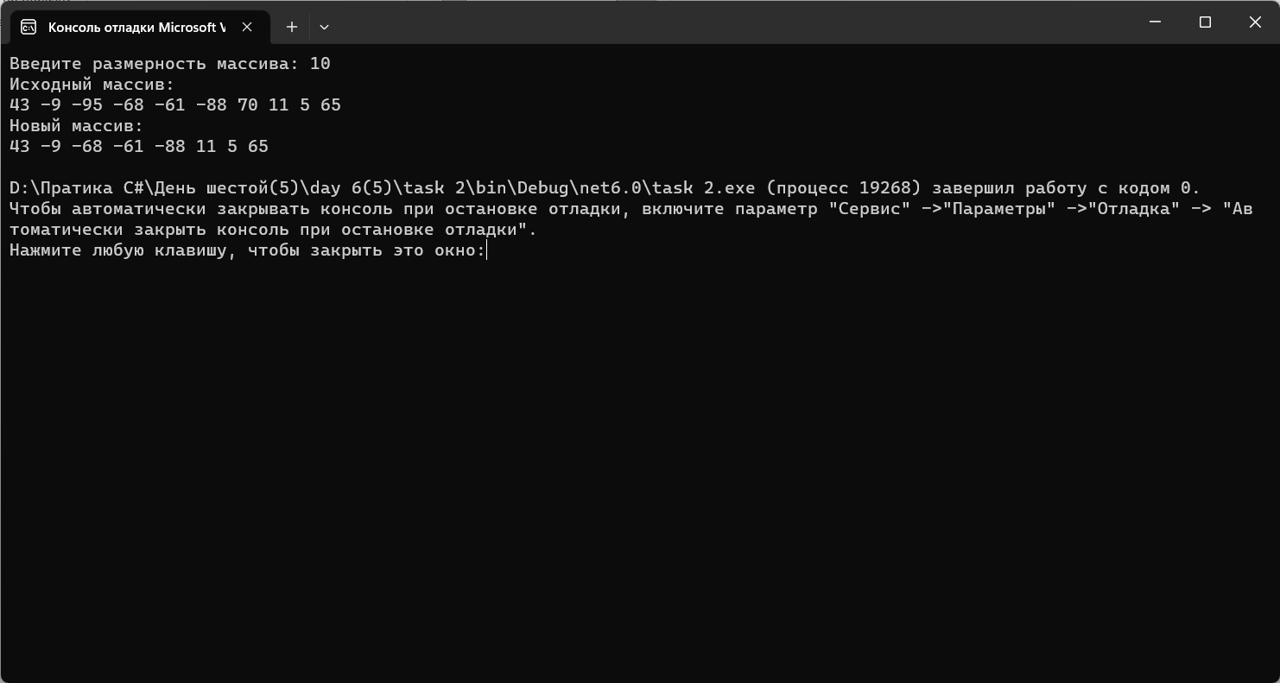

Рисунок 1.2 – Результат работы программы

работы программы